Pemberdayaan Kelompok Dasawisma melalui Pembuatan Lahan Pertanian untuk Pemenuhan Kebutuhan Pangan Masyarakat

M. Riduwan¹*, Fahmi Nur Fathoni², Muhammad Hilmi³, Windi widiyanti⁴, Tasya Nabilla⁵, Nurmala Dewi⁶
^{1,2,3,4,5,6} Universitas Baturaja
* E-mail: riduwanlibra11@mail.com
ABSTRAK
Ketahanan pangan rumah tangga merupakan aspek penting dalam meningkatkan kesejahteraan masyarakat, khususnya di wilayah pedesaan yang masih bergantung pada pasokan pangan dari luar daerah. Kegiatan pengabdian kepada masyarakat ini bertujuan untuk memberdayakan kelompok dasawisma melalui pembuatan dan pengelolaan lahan pertanian sebagai upaya pemenuhan kebutuhan pangan rumah tangga dengan memanfaatkan sumber daya lokal. Metode pelaksanaan meliputi pendekatan partisipatif melalui tahapan sosialisasi, praktik pembuatan lahan, pemupukan menggunakan kohe kambing yang telah difermentasi, serta penanaman tanaman pangan yang bernilai gizi dan mudah dibudidayakan. Hasil kegiatan menunjukkan adanya peningkatan pengetahuan, keterampilan, dan partisipasi anggota dasawisma dalam pengelolaan lahan pertanian, serta meningkatnya kesadaran akan pentingnya ketahanan pangan berbasis rumah tangga. Pemanfaatan pupuk organik dari kohe kambing fermentasi juga berkontribusi terhadap peningkatan kesuburan tanah dan mendukung pertumbuhan tanaman secara berkelanjutan. Dengan demikian, program ini dapat menjadi model pemberdayaan masyarakat dalam mendukung ketahanan pangan berbasis pemanfaatan lahan dan sumber daya lokal.
Kata Kunci : Pemberdayaan Masyarakat, Dasawisma, Lahan pertanian, Ketahanan pangan, Pengabdian Masyarakat.
ABSTRACT
Household food security is a crucial aspect in improving community welfare, particularly in rural areas that still rely on food supplies from outside the region. This community service activity aims to empower dasawisma groups through the creation and management of agricultural land to meet household food needs by utilizing local resources. The implementation method includes a participatory approach through stages of socialization, land preparation practices, fertilization using fermented goat manure, and planting nutritious and easily cultivated food crops. The results of the activity indicate an increase in the knowledge, skills, and participation of dasawisma members in agricultural land management, as well as increased awareness of the importance of household-based food security. The use of organic fertilizer from fermented goat manure also contributes to increasing soil fertility and supporting sustainable plant growth. Thus, this program can serve as a model for community empowerment in supporting food security based on the use of local land and resources.
Keywords: Community Empowerment, Dasawisma, Agricultural land, Food security, Community Service.


Informasi Artikel

……...…...…………………………………………………. This is an open access article under the CC BY 4.0 license
……………...……………………………………………………………………………. Published by Citra Air Nusantara

PENDAHULUAN
Ketahanan pangan rumah tangga merupakan aspek penting dalam peningkatan kesejahteraan keluarga dan kemandirian masyarakat, terutama di daerah pedesaan. Ketergantungan masyarakat terhadap pasokan pangan dari luar desa sering kali menyebabkan kerentanan terhadap kenaikan harga dan keterbatasan akses. Oleh karena itu, diperlukan upaya pemberdayaan masyarakat untuk meningkatkan ketersediaan pangan melalui pemanfaatan sumber daya lokal, salah satunya melalui pemanfaatan lahan pekarangan atau lahan kosong (Nuraini et al., 2024; Suhardi et al., 2025).
Pemanfaatan lahan pekarangan telah terbukti menjadi strategi efektif dalam meningkatkan ketahanan pangan keluarga. Program rumah pangan lestari (RPL) yang memanfaatkan lahan pekarangan dengan sistem pertanian organik dapat meningkatkan ketersediaan pangan dan kualitas gizi keluarga (Nuraini et al., 2024). Selain itu, penganekaragaman pangan melalui pemanfaatan lahan pekarangan juga dapat memperkuat ketahanan pangan dengan menyediakan berbagai jenis bahan pangan yang bergizi (Suhardi et al., 2025). Upaya pemanfaatan lahan untuk budidaya tanaman pangan, khususnya sayuran, juga terbukti mampu meningkatkan ketersediaan pangan dan mendukung ketahanan pangan keluarga di tingkat rumah tangga (Triyana & Marimbun, 2021).
Penerapan teknik pertanian yang tepat seperti vertikultur dapat mengoptimalkan lahan terbatas sehingga menghasilkan produksi pangan yang lebih efisien dan berkelanjutan (Ekawati et al., 2024; Solikah et al., 2023). Di sisi lain, pendampingan dan pelatihan kepada masyarakat menjadi faktor kunci dalam keberhasilan pemanfaatan lahan pekarangan. Pelatihan yang terstruktur dan berkelanjutan mampu meningkatkan pengetahuan dan keterampilan masyarakat dalam bercocok tanam serta mengelola lahan secara optimal (Avianti et al., 2024).
Pendampingan pemanfaatan lahan pekarangan juga berperan penting dalam memperkuat ketahanan pangan desa, khususnya melalui peningkatan partisipasi masyarakat dan optimalisasi sumber daya lokal (Anonymous, 2025). Pendampingan yang melibatkan kelompok masyarakat seperti dasawisma dapat meningkatkan partisipasi dan kolaborasi antaranggota dalam pengelolaan lahan serta meningkatkan keberlanjutan program (Suharyono & Prayitno, 2025).
Kegiatan pengabdian masyarakat ini dilaksanakan di Batumarta Unit 2, Desa Martajaya, Kabupaten Ogan Komering Ulu, Sumatera Selatan, dengan tujuan memberdayakan kelompok dasawisma melalui pembuatan lahan pertanian untuk pemenuhan kebutuhan pangan masyarakat. Selain itu, pemanfaatan lahan pekarangan juga memiliki potensi untuk mendukung perbaikan gizi keluarga dan pencegahan stunting melalui peningkatan konsumsi sayuran dan pangan bergizi lainnya (Hendrita et al., 2023).

METODE PENERAPAN
Lokasi Kegiatan
Kegiatan pengabdian kepada masyarakat ini dilaksanakan di Batumarta Unit 2, Desa Martajaya, Kabupaten Ogan Komering Ulu, Provinsi Sumatera Selatan. Lokasi ini dipilih karena memiliki potensi lahan pekarangan dan lahan kosong yang dapat dimanfaatkan untuk kegiatan pertanian pangan, namun belum dikelola secara optimal oleh masyarakat setempat.

Sasaran Kegiatan
Sasaran kegiatan pengabdian ini adalah kelompok dasawisma di Batumarta Unit 2 sebagai pelaksana utama kegiatan. Selain itu, kegiatan ini juga melibatkan kepala dusun (Kadus) dan pemuda setempat sebagai unsur pendukung. Keterlibatan Kadus berperan dalam koordinasi wilayah dan penguatan dukungan kelembagaan, sedangkan pemuda berperan dalam mendukung kegiatan teknis di lapangan, terutama pada tahap pembuatan lahan dan penanaman.

Pendekatan Kegiatan
Pendekatan yang digunakan dalam kegiatan pengabdian ini adalah pendekatan partisipatif, yaitu melibatkan masyarakat secara aktif dalam setiap tahapan kegiatan. Pendekatan ini bertujuan untuk meningkatkan rasa memiliki, tanggung jawab, serta keberlanjutan program pemanfaatan lahan pertanian. Pendekatan partisipatif terbukti efektif dalam meningkatkan keterlibatan masyarakat dan keberhasilan program pengabdian berbasis pemanfaatan lahan pekarangan (Nuraini et al., 2024; Avianti et al., 2024).

Tahapan Kegiatan
Tahap Sosialisasi
Tahap sosialisasi dilakukan bersama kelompok dasawisma, kepala dusun, dan pemuda setempat. Kegiatan ini bertujuan untuk menyampaikan tujuan, manfaat, serta rencana pelaksanaan program pembuatan lahan pertanian untuk pemenuhan kebutuhan pangan masyarakat. Sosialisasi dilakukan melalui pertemuan dan diskusi guna membangun pemahaman dan kesepakatan bersama terkait peran masing-masing pihak dalam pelaksanaan kegiatan (Suhardi et al., 2025).

Tahap Praktik dan Pembuatan Lahan
Tahap praktik dan pembuatan lahan dilaksanakan secara gotong royong dengan melibatkan anggota dasawisma dan pemuda. Kegiatan pada tahap ini meliputi pembersihan lahan, pengolahan tanah, dan penataan lahan agar siap digunakan untuk kegiatan pertanian. Praktik langsung ini bertujuan untuk meningkatkan keterampilan masyarakat dalam mengelola lahan pertanian secara sederhana dan sesuai dengan kondisi lingkungan setempat (Ekawati et al., 2024; Solikah et al., 2023).

Tahap Pemupukan
Tahap pemupukan dilakukan setelah proses pengolahan lahan selesai dan sebelum penanaman tanaman pangan. Pemupukan menggunakan kohe kambing yang telah difermentasi untuk meningkatkan kesuburan tanah, memperbaiki struktur tanah, serta menyediakan unsur hara yang dibutuhkan tanaman.
Fermentasi kohe kambing bertujuan untuk mengurangi bau, menurunkan kadar patogen, serta meningkatkan ketersediaan unsur hara bagi tanaman. Proses fermentasi dilakukan dengan mencampurkan kohe kambing dengan bahan aktivator, kemudian didiamkan selama beberapa hari hingga pupuk matang dan siap digunakan.
Aplikasi pupuk dilakukan dengan cara menaburkan kohe kambing fermentasi secara merata pada permukaan lahan, kemudian dicampurkan ke dalam tanah saat proses pengolahan bedengan. Masyarakat juga diberikan edukasi mengenai dosis penggunaan pupuk, waktu aplikasi, serta manfaat penggunaan pupuk organik bagi keberlanjutan pertanian. Penggunaan pupuk organik dari kohe kambing diharapkan dapat meningkatkan produktivitas tanaman sekaligus mendukung sistem pertanian ramah lingkungan dan berkelanjutan (Nuraini et al., 2024; Triyana & Marimbun, 2021).
Tahap pemupukan ini menjadi sarana pembelajaran bagi kelompok dasawisma dalam memahami pentingnya pengelolaan kesuburan tanah melalui pemanfaatan sumber daya lokal yang mudah diperoleh.

Tahap Penanaman
Tahap penanaman dilakukan setelah lahan siap digunakan. Jenis tanaman yang ditanam merupakan tanaman pangan yang mudah dibudidayakan dan memiliki manfaat langsung bagi kebutuhan pangan rumah tangga. Kegiatan penanaman dilakukan secara bersama-sama oleh anggota dasawisma dengan pendampingan tim pengabdian. Tahap ini bertujuan untuk meningkatkan keterlibatan aktif masyarakat serta mendorong keberlanjutan pemanfaatan lahan pertanian sebagai sumber pangan keluarga (Nurnaningsih et al., 2025; Hendrita et al., 2023).

HASIL DAN KETERCAPAIAN SASARAN

Kegiatan pengabdian kepada masyarakat yang dilaksanakan di Batumarta Unit 2, Desa Martajaya, Kabupaten Ogan Komering Ulu, Sumatera Selatan, menghasilkan berbagai capaian positif dalam upaya pemberdayaan kelompok dasawisma melalui pembuatan lahan pertanian untuk pemenuhan kebutuhan pangan masyarakat. Hasil kegiatan disajikan berdasarkan tahapan pelaksanaan kegiatan, yaitu sosialisasi, praktik dan pembuatan lahan, serta penanaman.

Hasil Tahap Sosialisasi
Tahap sosialisasi yang melibatkan kepala dusun (Kadus), pemuda, dan kelompok dasawisma berjalan dengan baik dan mendapatkan respons positif dari peserta. Melalui kegiatan ini, masyarakat memperoleh pemahaman mengenai pentingnya ketahanan pangan rumah tangga serta manfaat pemanfaatan lahan pertanian di lingkungan sekitar. Diskusi yang dilakukan pada tahap ini juga menghasilkan kesepakatan bersama terkait pembagian peran dan tanggung jawab masing-masing pihak dalam pelaksanaan kegiatan.
Keterlibatan Kadus dan pemuda terbukti mampu meningkatkan partisipasi masyarakat serta memperkuat dukungan sosial terhadap program pengabdian. Hasil ini sejalan dengan temuan Suhardi et al. (2025) yang menyatakan bahwa dukungan aparatur wilayah dan unsur pemuda dapat memperkuat keberhasilan program pemanfaatan lahan pekarangan berbasis masyarakat.

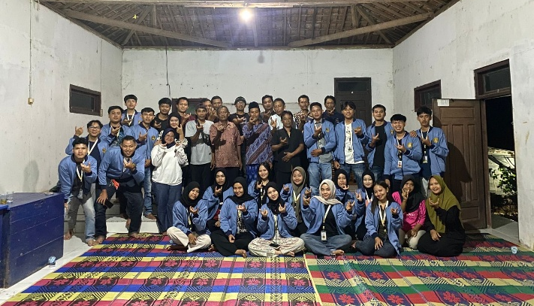
Gambar 1. Kegiatan sosialisasi bersama kepala dusun, pemuda, dan kelompok dasawisma.

Hasil Tahap Praktik dan Pembuatan Lahan
Pada tahap praktik dan pembuatan lahan, anggota dasawisma dan pemuda secara aktif terlibat dalam kegiatan pembersihan lahan, pengolahan tanah, serta penataan lahan pertanian. Kegiatan dilakukan secara gotong royong sehingga mampu meningkatkan kerja sama dan keterlibatan masyarakat dalam proses pengelolaan lahan. Melalui praktik langsung, masyarakat memperoleh keterampilan dasar dalam pengolahan lahan pertanian yang sesuai dengan kondisi lingkungan setempat.
Hasil dari tahap ini menunjukkan bahwa lahan yang sebelumnya tidak dimanfaatkan secara optimal telah berhasil disiapkan menjadi lahan pertanian yang siap ditanami. Peningkatan keterampilan masyarakat dalam pengolahan lahan ini sejalan dengan hasil pengabdian yang dilaporkan oleh Ekawati et al. (2024) dan Solikah et al. (2023), yang menekankan pentingnya praktik langsung dalam meningkatkan kemampuan masyarakat mengelola lahan pekarangan secara produktif.

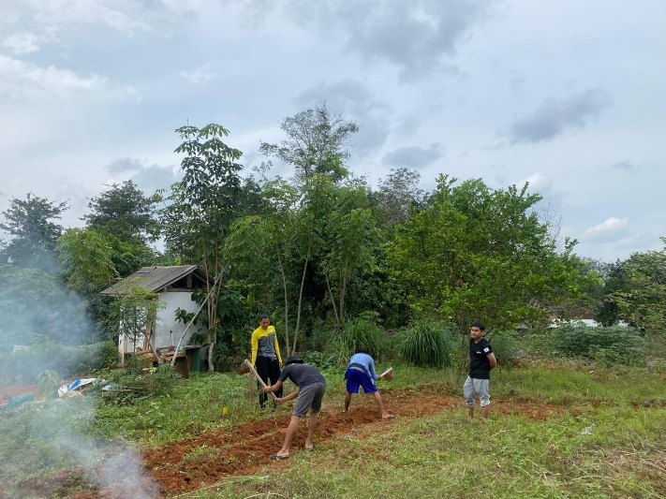
Gambar 2. Proses praktik dan pembuatan lahan pertanian secara gotong royong

Tahap Pemupukan
Pada tahap pemupukan, kelompok dasawisma secara aktif terlibat dalam proses pemberian pupuk organik berupa kohe kambing yang telah difermentasi pada lahan pertanian. Kegiatan ini memberikan pengalaman langsung kepada masyarakat mengenai teknik pemupukan yang benar, mulai dari penentuan dosis, cara aplikasi, hingga waktu pemberian pupuk yang efektif.
Hasil kegiatan menunjukkan bahwa masyarakat memahami manfaat penggunaan kohe kambing fermentasi dalam meningkatkan kesuburan tanah dan mendukung pertumbuhan tanaman pangan. Tanah yang telah diberi pupuk menjadi lebih gembur, subur, dan siap ditanami, sehingga mendukung pertumbuhan tanaman yang lebih sehat dan produktif. Hal ini sejalan dengan temuan sebelumnya yang menyatakan bahwa penggunaan pupuk organik berbasis limbah ternak dapat meningkatkan kualitas tanah dan hasil pertanian secara berkelanjutan (Nuraini et al., 2024; Hendrita et al., 2023).
Selain meningkatkan kualitas lahan, tahap pemupukan juga meningkatkan keterampilan praktis kelompok dasawisma dalam mengolah pupuk organik secara mandiri, sehingga mendukung keberlanjutan program ketahanan pangan berbasis pemanfaatan sumber daya lokal.

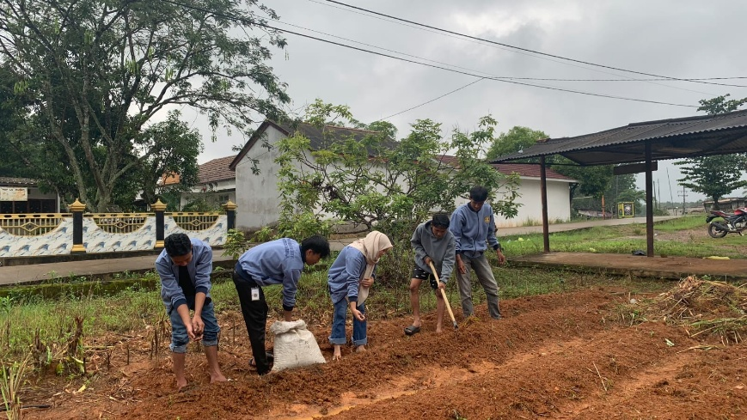
Gambar 3. Aplikasi pupuk organik berupa kohe kambing fermentasi pada lahan pertanian

Hasil Tahap Penanaman
Tahap penanaman dilakukan setelah lahan pertanian dinyatakan siap digunakan. Jenis tanaman yang ditanam merupakan tanaman pangan yang mudah dibudidayakan dan memiliki manfaat langsung bagi kebutuhan pangan rumah tangga. Kegiatan penanaman dilakukan secara bersama-sama oleh anggota dasawisma dengan pendampingan tim pengabdian, sehingga masyarakat dapat memahami teknik penanaman yang benar serta cara perawatan tanaman.
Hasil tahap penanaman menunjukkan meningkatnya keterlibatan aktif masyarakat serta tumbuhnya kesadaran akan pentingnya pemanfaatan lahan pertanian sebagai sumber pangan keluarga. Kegiatan ini diharapkan dapat berkontribusi pada peningkatan ketersediaan pangan rumah tangga dan mendukung ketahanan pangan masyarakat secara berkelanjutan, sebagaimana dilaporkan dalam berbagai kegiatan pengabdian serupa (Nurnaningsih et al., 2025; Hendrita et al., 2023).
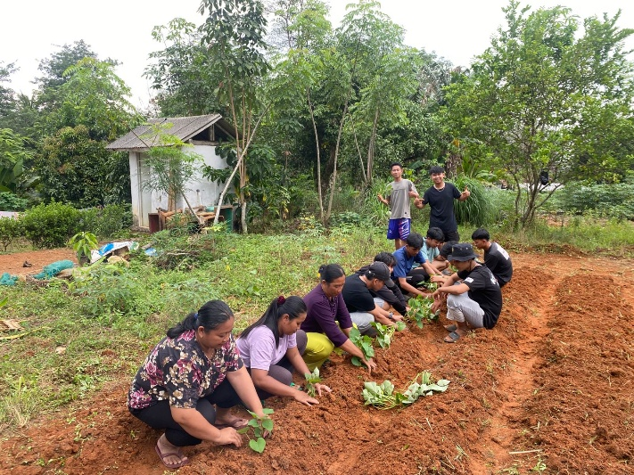
Gambar 4. Kegiatan penanaman tanaman pangan oleh kelompok dasawisma

Ketercapaian Sasaran
Secara keseluruhan, kegiatan pengabdian ini telah mencapai sasaran yang ditetapkan. Kelompok dasawisma sebagai sasaran utama menunjukkan peningkatan pengetahuan dan keterampilan dalam mengelola lahan pertanian. Selain itu, keterlibatan Kadus dan pemuda turut memperkuat dukungan dan keberlanjutan program. Lahan pertanian yang telah dibuat dan ditanami diharapkan dapat dimanfaatkan secara berkelanjutan sebagai sumber pangan bagi masyarakat sekitar.

KESIMPULAN
Kegiatan pengabdian kepada masyarakat yang dilaksanakan di Batumarta Unit 2, Desa Martajaya, Kabupaten Ogan Komering Ulu, Sumatera Selatan, telah berhasil memberdayakan kelompok dasawisma melalui pembuatan dan pengelolaan lahan pertanian untuk mendukung pemenuhan kebutuhan pangan rumah tangga. Program ini dilaksanakan dengan pendekatan partisipatif yang melibatkan kelompok dasawisma sebagai pelaku utama, serta didukung oleh kepala dusun dan pemuda setempat.
Tahapan kegiatan yang meliputi sosialisasi, praktik dan pembuatan lahan, pemupukan menggunakan kohe kambing yang telah difermentasi, serta penanaman tanaman pangan berjalan dengan baik dan memperoleh respons positif dari masyarakat. Pemanfaatan pupuk organik dari kohe kambing fermentasi terbukti memberikan manfaat dalam meningkatkan kesuburan tanah serta mendukung pertumbuhan tanaman secara lebih optimal dan ramah lingkungan.
Hasil kegiatan menunjukkan adanya peningkatan pengetahuan, keterampilan, dan partisipasi kelompok dasawisma dalam pengelolaan lahan pertanian secara mandiri. Selain itu, program ini berkontribusi terhadap peningkatan ketersediaan pangan rumah tangga serta mendorong pemanfaatan sumber daya lokal secara berkelanjutan.
Dengan demikian, pemberdayaan kelompok dasawisma melalui pemanfaatan lahan pertanian dan penggunaan pupuk organik berbasis kohe kambing fermentasi dapat menjadi model strategis dalam mendukung ketahanan pangan masyarakat. Program ini berpotensi untuk direplikasi di wilayah lain dengan kondisi serupa sebagai upaya memperkuat kemandirian pangan berbasis komunitas.

UCAPAN TERIMAKASIH
Ucapan terima kasih disampaikan kepada Kepala Dusun Batumarta Unit 2, Bapak Sendy Afriansyah, atas dukungan dan fasilitasi yang diberikan selama pelaksanaan kegiatan pengabdian kepada masyarakat. Terima kasih juga disampaikan kepada Ibu Nurmala Dewi, M.Si. selaku Dosen Pembimbing Lapangan (DPL) yang telah memberikan arahan, bimbingan, dan pendampingan selama pelaksanaan kegiatan.
Apresiasi juga disampaikan kepada teman-teman sejawat yang telah memberikan dukungan, kerja sama, dan kontribusi selama pelaksanaan kegiatan. Selain itu, ucapan terima kasih diberikan kepada kelompok dasawisma serta pemuda Desa Martajaya yang telah berpartisipasi aktif dalam setiap tahapan kegiatan, sehingga program pembuatan lahan pertanian untuk pemenuhan kebutuhan pangan masyarakat dapat terlaksana dengan baik.

DAFTAR PUSTAKA
Nuraini, C., Kurniati, F., & Widi, R. H. (2024). Pengembangan kawasan rumah pangan lestari melalui pemanfaatan lahan pekarangan dengan sistem pertanian organik. Jurnal Dharma Bhakti Ekuitas, 5.
https://ojs.ekuitas.ac.id/index.php/dharma-bhakti/article/view/325
Suhardi, S., Sangadji, S. S., Ibrahim, H., & Rachman, S. (2025). Pemanfaatan lahan pekarangan melalui kegiatan penganekaragaman pangan lestari. GLOBAL ABDIMAS: Jurnal Pengabdian Masyarakat.
https://journal.intelekmadani.org/index.php/globalabdimas/article/view/87
Anonymous. (2025). Pendampingan pemanfaatan lahan pekarangan untuk mendukung ketahanan pangan di Desa Triyagan. GANESHA: Jurnal Pengabdian Masyarakat, 3.
https://ejournal.utp.ac.id/index.php/ganesha/article/view/2382
Ekawati, E., Rizieq, R., & Kurniawan, H. M. (2024). Pemanfaatan lahan pekarangan dalam mendukung ketahanan pangan rumah tangga melalui metode vertikultur. Dinamisia: Jurnal Pengabdian Kepada Masyarakat.
https://journal.unilak.ac.id/index.php/dinamisia/article/view/4133
Solikah, U. N., Afifah, S. N., Ashari, R. A., & Paramita, H. (2023). Pemanfaatan lahan pekarangan dengan teknik vertikultur untuk mendukung ketahanan pangan keluarga. JANITA: Jurnal Pengabdian Kepada Masyarakat, 2, 68–73.
https://journal.unita.ac.id/index.php/PENGABDIAN/article/view/610
Triyana, V., & Marimbun, M. (2021). Meningkatkan ketahanan pangan bidang pertanian melalui budidaya tanaman sayur-sayuran. Connection: Jurnal Pengabdian Kepada Masyarakat, 1, 1–6.
https://journal.iainlangsa.ac.id/index.php/connection/article/view/2686
Nurnaningsih, N., Adrianton, A., Muis, A., Paembonan, L., & Hidayat, R. (2025). Strategi ketahanan pangan keluarga melalui pemanfaatan lahan pekarangan. Prima Abdika: Jurnal Pengabdian Masyarakat, 5, 82–91.
https://e-journal.uniflor.ac.id/index.php/abdika/article/view/5011
Avianti, W., Purwana, E., & Fauzia, F. (2024). Program ketahanan pangan melalui pemanfaatan pekarangan warga sebagai solusi kebutuhan keluarga. Capacitarea: Jurnal Pengabdian Kepada Masyarakat, 4.
https://journal.univpancasila.ac.id/index.php/CAPACITAREA/article/view/7252
Suharyono, E., & Prayitno, R. S. (2025). Pemanfaatan pekarangan rumah sebagai sumber ketahanan pangan di Kecamatan Bendan Duwur. Community Development Journal: Jurnal Pengabdian Masyarakat, 3, 7186–7194.
https://doi.org/10.31004/cdj.v3i3.7186
Hendrita, V., Supriyanti, J., Komala, R., & Arief, F. (2023). Pemanfaatan lahan pekarangan dalam upaya penguatan pangan keluarga dan pencegahan stunting. Zadama: Jurnal Pengabdian Masyarakat, 2, 46–52.
https://zadama.marospub.com/index.php/journal/article/view/52

